6D4N SUPER DEAL HAINAN MOSLEM by JT

Hotel bintang 4 | 4 malam di Sanya

Hari 1 – KAMIS, JAKARTA – SANYA| JT2781 CGK SYX 20:45 – 02:00

Hotel : Sanya Yabulun Health Convalescent Center

Berangkat dari Jakarta, naik pesawat menyenangkan Anda ke Sanya. Jemput semua tamu dari bandara ke hotel.

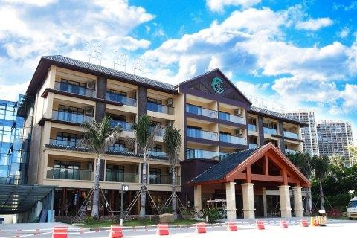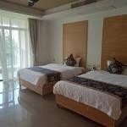

Hari 2 – JUMAT, SANYA (B,L)

Hotel : Sanya Yabulun Health Convalescent Center

Tur menuju **Masjid** lalu mengunjungi **Tempat Pemandangan Daxiao Dongtian (tidak termasuk kereta/ mobil wisata).**Berdasarkan sumber daya ekologi pesisir tropis, lingkungan alam, konotasi sejarah dan budaya, wilayah ini telahmembangun enam kawasan wisata dan lebih dari 50 tempat pemandangan. Dengan budaya Tao, budaya umurpanjang, dan budaya Naga Laut Cina Selatan sebagai jalur utama, kawasan wisata ini memberikan pengalamanwisata yang komprehensif seperti pernikahan layanan, penelitian sains populer, rekreasi pantai, tur udara dan laut, tempat ini telah dinilai sebagai atraksi wisata nasional AAAAA

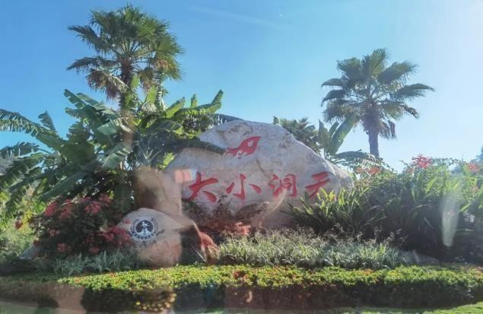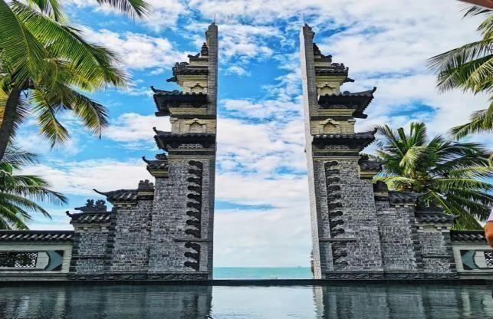

Kemudian mengunjungi **Nanshan Buddhism Cultural & Tourism Zone** (**tidak termasuk kereta/mobil wisata**). Patung Kwan-Yin tertinggi di dunia dengan ketinggian 108 meter. Fitur utama objek wisata dari zona ini adalah 3 sisi patung Kwan-Yin Buddha, Buddhist Temple, pemandangan darat dan laut yang spektakular. Mengunjungi Toko Lateks (tempat berbelanja).

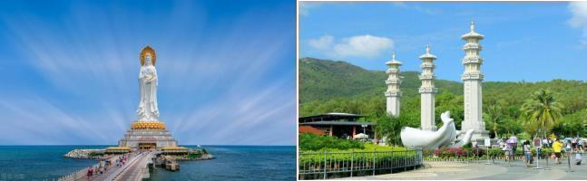

Hari 3 – SABTU, SANYA (B,L)

Hotel : Sanya Yabulun Health Convalescent Center

Setelah sarapan, tur menuju **Haitang Bay Houhai Fishing Village** yang lerletak di tanjung belakang Teluk Haitang, pantai di pinggir desa yang menghadirkan struktur geografis bulan sabit yang unik. Tempat ini adalah jantung para peselancar di seluruh dunia. Dengan pemandangan laut yang indah, toko selancar berwarna-warni, minivan yang dirubah menjadi bar kecil, dinding grafiti bergaya unik.

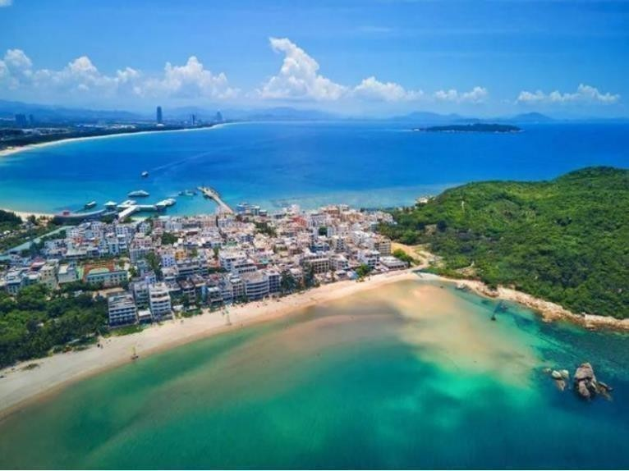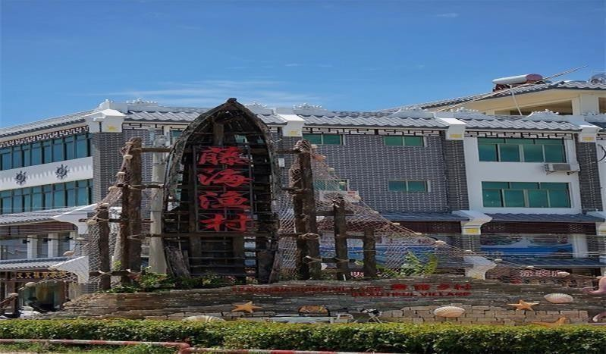

Coach juga akan membawa Anda melewati **hotel berbintang 7 di Teluk Haitang, Hotel Atlantis**, Hotel Atlantis Sanya terletak di pantai nasional Teluk Haitang, seluas 540.000 meter persegi, hotel ini dibangun oleh lebih dari 80 institusi arsitektur dan desain bergaya internasional. Gaya desainnya merupakan kombinasi karakteristik budaya Timur, Barat dan budaya lokal Qiongdao, Ini adalah kompleks pariwisata yang mengintegrasikan hotel, resor, hiburan, kuliner, perbelanjaan, seni pertunjukan, manajemen properti, pameran internasional dan pengalaman budaya khas Laut.

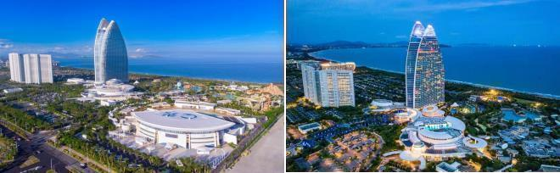Selanjutnya tur akan mengunjungi Toko Silk Center (tempat berbelanja)

Hari 4 – MINGGU, SANYA (B,L)

Hotel : Sanya Yabulun Health Convalescent Center

Setelah sarapan , tur menuju **Yalong Bay Beach**, yang dinamakan sebagai “ Oriental Hawaii ” . Zona wisata nasional Yalong Bay Beach terletak di tempat pemandangan marina tropis terbaik di pinggiran timur Sanya, berbentuk bulan sabit , memiliki pantai berkeping-keping sepanjang tujuh rib u meter dengan pasir halus.

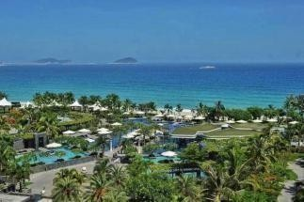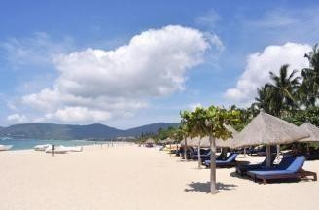

Setelah sarapan, tur akan mengunjungi **Phoenix Ridge (termasuk kereta gantung)**, sebagai tempat wisata AAAA nasional. Puncak utama bukit ini berada di ketinggian 400 meter di atas permukaan laut, merupakan puncak tertinggi di pusat kota Sanya dan satu-satunya lokasi terbaik yang dapat melihat pemandangan penuh 4 teluk besar Sanya (Sanya Bay, East China Sea, Yulin Bay, Yalong Bay) dan pemandangan 360°di Sanya. Kawasan pemandangan ini memperkenalkan kereta gantung tercanggih di dunia dengan pemandanganudara terbaik. Kereta gantung ini j u g a dikenal sebagai kereta gantung d a l a m kota berpemandangan laut yang pertama di Asia. Setelah itu, mengunjungi Toko Fish Oil (tempat berbelanja) .Makanmalam dengan biayatamu send iri (Tidak termasuk pemandu wisata dan mobil).

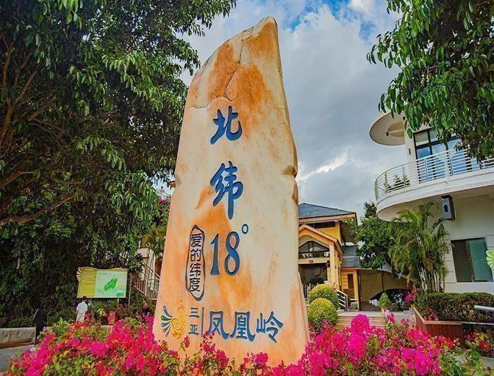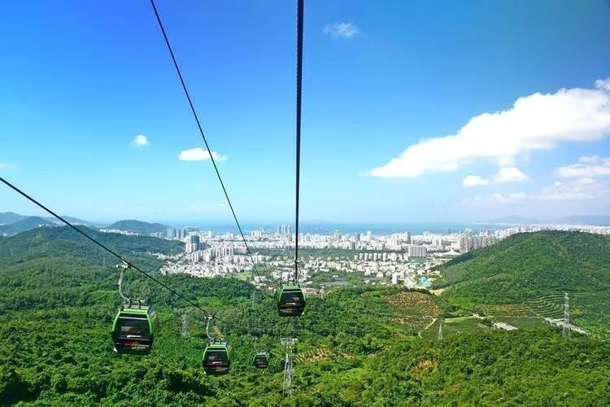

Hari 5 – SENIN, SANYA (B,L)

Setelah sarapan, mengunjungi **Dadong Sea Tourism Zone**, berlokasi di antara pelabuhan Yulin dan Luhuitou di kota Sanya . Sanya Dadonghai Tourist Attraction dinilai sebagai tempat pemandangan tingkat 4A dan salah satu dari 40 pemandangan terbaik di China .

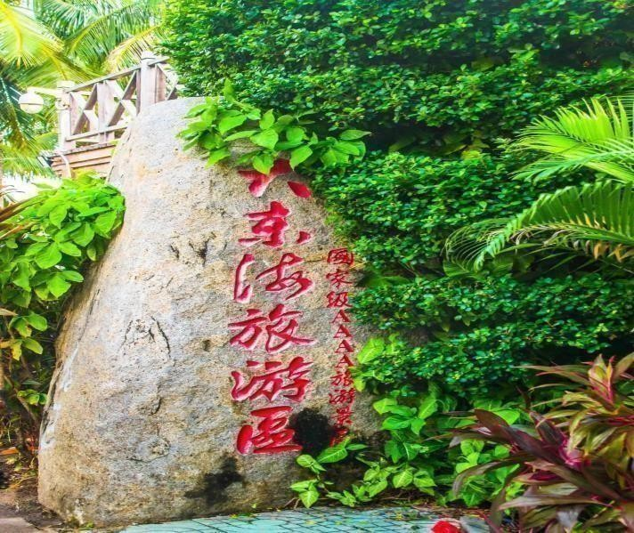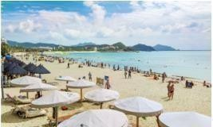

Lalu tur dilanjutkan menuju **The End of The Earth (tidak termasuk mobil wisata)** , ini adalah objek wisata pertama di Provinsi Hainan selama 35 tahun yang telah mendapatkan pengakuan objek wisata tingkat AAAA nasional. Tur juga akan mengunjungi Toko Chinese herb (tempat berbelanja). Setelah makan malam , transfer ke Bandara Internasional Sanya Phoenix.

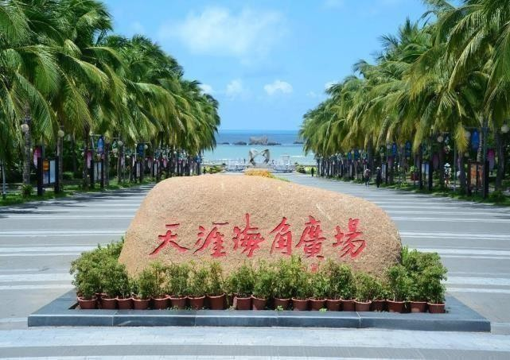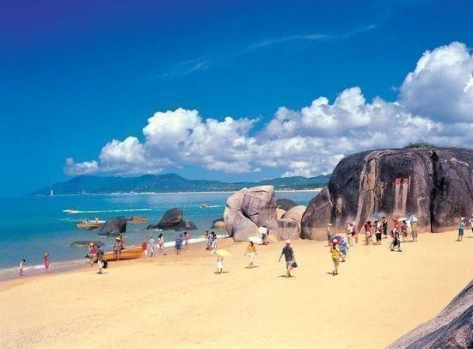

Hari 6 – SELASA , SANYA – JAKARTA | JT2780 SYX CGK 02:05-05:20 Dengan

pesawat terbang kembali ke tanah air.

* Akomodasi: Kamar twin standar selama empat malam di hotel bintang empat.
* Makanan: Empat sarapanprasmanan di hotel, empat hidangan Tiongkok (delapan hidangan dan satu sup dengan segelas minuman) .
* Transportasi: Penerbangan pulang pergi dan pajak bandara untuk CGK/SYX/CGK,bus AC baru Hainan.
* Tiketmasuk: Sesuai dengan itinerary.
* Pemandu wisata: Pelayanan pemandu hebat berbicara bahasa Indonesia atau bahasa Inggris.
* Asuransi tanggung jawab agen perjalanan: Garansi maksimum 500.000 yuan/orang asuransi tanggung jawab perjalanan Hainan .
* Tambahan: Bebas visa kelompok Tiongkok. Satu botol air mineral per orang per hari.

Pusat Pemulihan Kesehatan Sanya Yabulun

[http://www .](http://www/)bjmrjt.com/xrnire/xrnire53 .html | TEL: 0086-898-88758857

**Tour Leader & Guide tanpa mengurangi tempat yang akandikunjungi.**

**\*\* PRODUCT INI MENGGUNAKAN CHARTER FLIGHT, TIDAK BISA EXTEND \*\***

Note:Waktudan tempat dalam itinerary disesuaikan dengan kondisi yang akan ditentukan

Biaya Tourper Orang*

|  |  |  |  |  |
| --- | --- | --- | --- | --- |
| **Departure Date** | **Adult/Child Twin Share/Child Extra Bed IDR** | **ChildNo Bed IDR** | **Infant (max 2y.o) IDR** | **Single Supp IDR** |
| **FEB : 20** | **4.990.000** | **4.790.000** | **2.900.000** | **1.600.000** |

**\*GROUP INCENTIVE AKAN DIKENAKAN SURCHARGE 1.000.000**

**\* Acara perjalanan, Harga Tour / Visa / Apt Tax & YQserta flight detail dapat berubah sewaktu- waktu tanpa pemberitahuan lebih lanjut.**

**Harga Termasuk :**

1. Ticket pesawat udara p.p . kelas ekonomi ( non-endorsable, non-refundable & non- reroutable berdasarkan harga group / promosi) dengan pesawat Lion Air Charter Flight.
2. Airport tax International, fuel surcharge, dan tax lainnya (dapat berubah sewaktu-waktu) .
3. Penginapan di hotel berdasarkan 2 (dua) orang dalam 1 kamar (twin sharing)
4. Acara tour, transportasi dan makan sesuai yang tercantum dalam acara perjalanan. (B– Makan Pagi; L – Makan Siang; D – Makan Malam) .
5. Berat maksimum sebesar 20 kg untuk 1 bagasi atau sesuai dengan peraturan maskapai penerbangan yang digunakan; dan berat maksimum 5 kg untuk 1 handbag kecil untuk dibawa ke kabin pesawat atau sesuai dengan peraturan maskapai penerbangan yang digunakan.
6. Air Mineral 1 botol per orang per hari.
7. Asuransi perjalanan Group ( usia tertanggung maksimal 69 tahun )
   1. *umur 70-75 tahun dikenakan biaya tambahan sebesar Rp. 30.000,- / orang
   2. *umur 75 tahun keatas dikenakan biaya tambahan sebesar Rp. 80.000,- / orang
8. Kunjungan 4x Toko Wajib: Silk Center, latex, Fish Oil dan Herb
9. Tour Leader dari Indonesia.

Harga Tidak Termasuk :

1. Biaya dokumen perjalanan seperti : paspor, entry permit, dll.
2. Pengeluaran pribadi seperti : telepon, room service, laundry, mini bar, tambahan makanan dan minuman serta pengeluaran lainnya.
3. Excess baggage(biaya kelebihan barang bawaan di atas 20 kg), Biaya beamasuk yang dikenakan oleh bea cukai di Jakarta maupun di negara yang dikunjungi.
4. Biaya Single Supplement bagi peserta yang menempati 1 kamar sendiri.
5. Travelling bag.
6. Tourtambahan (**Optional Tour**) yang mungkin diadakan selama perjalanan (harga perkiraan).
   1. Sanya Romantic Show:RMB 350/per orang
   2. Sanya Night Cruise:RMB 200/per orang
   3. Yalong Bay Tropical Paradise Forest Park(inc battery car+glass bridge):RMB 350/per orang
   4. Luxury Yatch at Dadong Bay:RMB 250/per orang
   5. Haitang Bay Atlantis C Show:RMB 250/per orang
   6. Sanya Walking Street: RMB 80/per orang
7. Tips untuk Tour Leader, Lokal Guide & Driver IDR 480.000/pax
8. Biaya PCR ( Swab) / Antigent Test sebelumkeberangkatan ( apabila diperlukan)
9. Hotel Karantina di Jakarta (apabila diperlukan) .
10. PPN 1.2%.

Ketentuan mengenai Biaya & Pelaksanaan Tour : 



* Harga berdasarkan 20 Peserta Dewasa + 1 Tour Leader.
* Airport Tax Internasional, Fuel Surcharge, biaya visa dan asuransi perjalanan pribadi dapat berubah sewaktu-waktu, dan akan disesuaikan kepada peserta sebelum keberangkatan.
* No meals on board.
* Dalam hal aplikasi visa (jika ada), Peserta bersedia memenuhi kelengkapan persyaratan dokumen sesuai jadwal dan ketentuan dari pihak Kedutaan, dan biaya visa tetap harus dilunasi walaupun visa tidak disetujui oleh pihak Kedutaan.
* Group akan diberangkatkan apabila mencapai jumlah minimum peserta sesuai yang tercantum dibagian harga tersebut di atas.
* Acara perjalanan dapat berubah / diputar berdasarkan kondisi tiap-tiap penerbangan dan hotel di masing- masing kota / negara. Apabila dalam periode tour di kota-kota yang dikunjungi sedang berlangsung pameran / konferensi, atau hotel yang ditawarkan sedang penuh, maka akan diganti dengan hotel-hotel lain yang setaraf di kota terdekat.
* Apabila terjadi Force Majeur (kondisi di luar kendali seperti : kehilangan, kerusakan, gangguan, keterlambatan sarana angkutan/transportasi, bencana alam dll) yang dapat memengaruhi acara tour akan dirubah dan bersifat non-refundable (tidak dapat dikembalikan). Dan Biaya Tour tidak termasuk segala pengeluaran tambahan yang disebabkan oleh Force Majeur.
* Pengunduran diri / pindah tanggal / pindah acara tour sebelum tanggal keberangkatan akan dikenakan biaya pembatalan, sbb :
  + Setelah pendaftaran: Uang Muka Pendaftaran (non-refundable)
  + 20 - 10 hari kalender sebelum tanggal keberangkatan: 75% dari biaya tour
  + 9 hari kalender sebelum tanggal keberangkatan : 100% dari biaya tour

**Dengan membayar uang tandajadi / uang muka pendaftaran Biaya Tour, Anda dianggap telah memahami dan menerima syarat & kondisi di atas. Syarat & Kondisi Tour selengkapnya berlaku sesuai dengan yang tertera di dalam brosur program tour / website.**

Pembayaran Tour :

1. Full payment pada saat pendaftaran.
2. Biaya tour tidak dapat dikembalikan, jika ada pembatalan dari pihak tamu Update by WZ : 12 DEC 2024
   1. Sanya Romantic Show:RMB 350/per orang
   2. Sanya Night Cruise:RMB 200/per orang
   3. Yalong Bay Tropical Paradise Forest Park(inc battery car+glass bridge):RMB 350/per orang
   4. Luxury Yatch at Dadong Bay:RMB 250/per orang
   5. Haitang Bay Atlantis C Show:RMB 250/per orang
   6. Sanya Walking Street: RMB 80/per orang
3. Tips untuk Tour Leader, Lokal Guide & Driver IDR 430.000/pax
4. Biaya PCR ( Swab) / Antigent Test sebelumkeberangkatan ( apabila diperlukan)
5. Hotel Karantina di Jakarta (apabila diperlukan) .
6. PPN 1.1%.

mengenai Biaya & Pelaksanaan Tour : 



* Harga berdasarkan 20 Peserta Dewasa + 1 Tour Leader.
* Airport Tax Internasional, Fuel Surcharge, biaya visa dan asuransi perjalanan pribadi dapat berubah sewaktu-waktu, dan akan disesuaikan kepada peserta sebelum keberangkatan.
* No meals on board.
* Dalam hal aplikasi visa (jika ada), Peserta bersedia memenuhi kelengkapan persyaratan dokumen sesuai jadwal dan ketentuan dari pihak Kedutaan, dan biaya visa tetap harus dilunasi walaupun visa tidak disetujui oleh pihak Kedutaan.
* Group akan diberangkatkan apabila mencapai jumlah minimum peserta sesuai yang tercantum dibagian harga tersebut di atas.
* Acara perjalanan dapat berubah / diputar berdasarkan kondisi tiap-tiap penerbangan dan hotel di masing- masing kota / negara. Apabila dalam periode tour di kota-kota yang dikunjungi sedang berlangsung pameran / konferensi, atau hotel yang ditawarkan sedang penuh, maka akan diganti dengan hotel-hotel lain yang setaraf di kota terdekat.
* Apabila terjadi Force Majeur (kondisi di luar kendali seperti : kehilangan, kerusakan, gangguan, keterlambatan sarana angkutan/transportasi, bencana alam dll) yang dapat memengaruhi acara tour akan dirubah dan bersifat non-refundable (tidak dapat dikembalikan). Dan Biaya Tour tidak termasuk segala pengeluaran tambahan yang disebabkan oleh Force Majeur.
* Pengunduran diri / pindah tanggal / pindah acara tour sebelum tanggal keberangkatan akan dikenakan biaya pembatalan, sbb :
  + Setelah pendaftaran: Uang Muka Pendaftaran (non-refundable)
  + 20 - 10 hari kalender sebelum tanggal keberangkatan: 75% dari biaya tour
  + 9 hari kalender sebelum tanggal keberangkatan : 100% dari biaya tour

**Dengan membayar uang tandajadi / uang muka pendaftaran Biaya Tour, Anda dianggap telah memahami dan menerima syarat & kondisi di atas. Syarat & Kondisi Tour selengkapnya berlaku sesuai dengan yang tertera di dalam brosur program tour / website.**

Pembayaran Tour :

1. Full payment pada saat pendaftaran.
2. Biaya tour tidak dapat dikembalikan, jika ada pembatalan dari pihak tamu Update by HH : 14 AUG 2024